Дистанционное обучение по дополнительной общеобразовательной программе «В ритме танца»
Руководитель: Сяфукова И. В.
Группа Бюджет №4 (ссылка https://vk.com/feniks5637265)

ВНИМАНИЕ: Задания выполняются строго под контролем родителей или взрослых членов семьи, чтобы избежать травм при выполнении физических упражнений и хореографических движений.

Хореографические задания выполняются по расписанию 2-3 раза в неделю

Задание 1 Общий разогрев:
Разогрев всего тела необходим для безопасного и качественного выполнения дальнейших упражнений:
- Прыжки на месте (на носках, на одной ноге, с поджатыми ногами, в повороте),
- шаги на месте (на «релеве» - не касаясь пятками пола, касаясь пятками пола),
- разминка для шеи (повороты и наклоны головы, круговые движения),
- разминка для плеч (подъемы, опускания, круговые движения плечами вместе и поочередно),
- разминка для рук (подъемы, опускания, круговые движения от плеча, от локтя, кистями),
- разминка для туловища (поклоны вперед, назад, в сторону, круговые движения),
- разминка для ног (подъем ноги, согнутой в колене, вперед, в сторону, назад),
- разминка на координацию движений(4 вида).

Задание 2 Комплексный тренаж для мышц спины и ног:
Комплекс упражнений для развития хореографических данных и коррекции физических недостатков в домашних условиях, под присмотром родителей. Набор упражнений для укрепления и развитие мышц спины и ног.
(Выполняем по рисунку, движения выполняются по 8-10 раз)

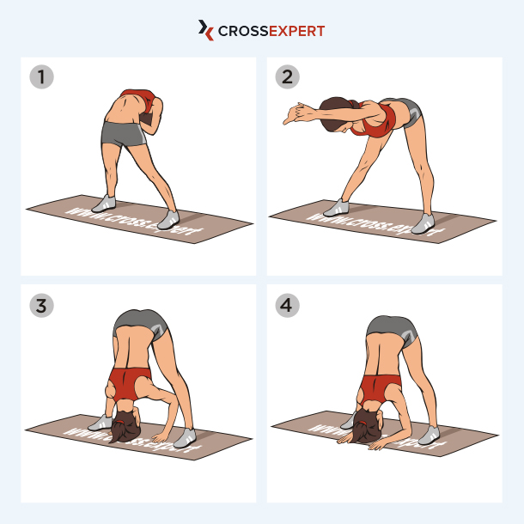

Стараемся выполнять все движения медленно, плавно и не спеша.

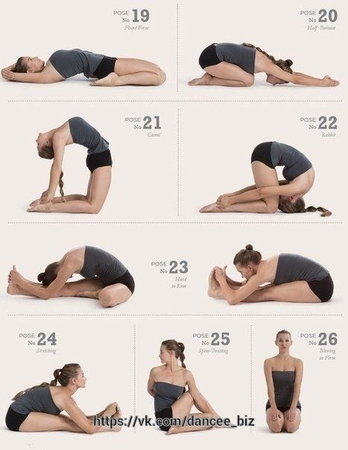

Задание 3 Комплекс упражнений на растяжку ног: Набор упражнений для развития и растяжки мышц в домашних условиях, под присмотром родителей. (Движения выполняются по рисунку 8-10 раз)

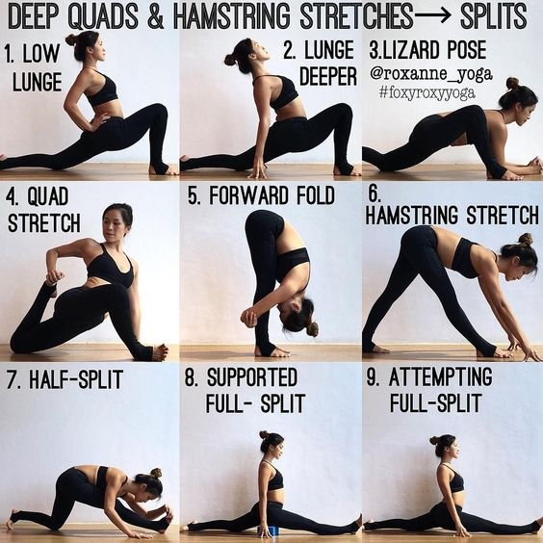

Задание 4 Отработка пройденного материала
Просмотр видеоматериалов (в родительской группе для каждой группы отдельные видео файлы) с записями репетиционно - постановочной работы на занятиях и повторение отдельных комбинаций.
Метод контроля: Исполнение номеров и комбинаций на оценку на первой практической репетиции.
Задание 5 Семейный просмотр подборки фильмов про танцы:
Академия танца, (сериал) 2010
Балерина, 2016 (м/ф)
Балерины, 2012
Белый лебедь, 2012
Берёзка, 2018
Братство танца, 2007
Братство танца: Возвращение домой, 2010
В ритме сердца, 2011
В ритме танго, 2006
Время танцевать, 2002
Все могут танцевать, 2013
Все могут танцевать - 2, 2015
Все стили, 2018
Держи ритм, 2006
Добейся успеха, 2000
Добейся успеха снова!, 2004
Добейся успеха 3: Всё или ничего, 2006
Добейся успеха: Всё за победу, 2007
Добейся успеха: Борись до конца!, 2009

Контроль выполнения учащимися дистанционных заданий осуществляется через фото/видео отчёт.

